华中科技大学计算机学院
《计算机通信与网络》实验报告

班级 CS1802 姓名 李响 学号 U201814531

项目 | Socket编程  （40%） | 数据可靠传输协议设计  （20%） | CPT组网  （20%） | 平时成绩(20%) | 总分
得分

教师评语：

教师签名：
给分日期：
目 录
实验一 Socket编程实验 1
1.1 环境 1
1.1.1 开发平台 1
1.1.2 运行平台 1
1.2 系统功能需求 1
1.3 系统设计 2
1.4 系统实现 3
1.4.1 辅助功能模块 3
1.4.2 服务器初始化模块 3
1.4.3 请求报文处理模块 4
1.4.4 响应报文处理模块 4
1.5 系统测试及结果说明 6
1.5.1 系统测试的硬件环境 6
1.5.2 系统测试的软件环境 6
1.5.3 系统测试过程与结果分析 6
1.6 其它需要说明的问题 10
心得体会与建议 11
2.1 心得体会 11
2.2 建议 11

实验一 Socket编程实验

1.1 环境

1.1.1 开发平台
（1）操作系统：Microsoft Windows 10 家庭中文版
（2）中央处理器CPU：Intel(R) i5-7200U 2.50GHz
（3）物理内存：8.00 GB
（4）网卡：Qualcomm Atheros QCA9377 Wireless Network Adapter
（5）开发平台IDE：Visual Studio 2019（C++）

1.1.2 运行平台
（1）机器硬件以及软件配置：Windows系统下即可直接运行程序U201814531_Lab1.exe；
（2）第三方组件：由于程序U201814531_Lab1.exe是静态链接形成的控制台软件，因此不需要额外的动态链接库以及其他依赖项，可以直接运行。
PS.本软件暂不支持在其他操作系统平台运行

1.2 系统功能需求
编写一个Web服务器软件，其基本要求（1）~（6）以及高级要求（7）~（11）如下：
（1）可配置Web服务器的监听地址、监听端口和主目录；
（2）能够单线程处理一个请求，当一个客户请求连接时，连接时创建一个连接套接字；
（3）从连接套接字接收http请求报文，并根据请求报文的确定用户请求的网页文件；
（4）从服务器文件系统获得请求的文件，创建一个由请求的文件组成的http响应报文；
（5）经TCP连接向请求的浏览器发送响应，浏览器可以正确显示网页的内容；
（6）服务可以正常启动和关闭；
（7）能够传输包含多媒体（如图片）的网页给客户端，并能在客户端正确显示
（8）在服务器端的屏幕上输出请求的来源（IP地址、端口号和HTTP请求命令行）；
（9）在服务器端的屏幕上能够输出对每一个请求处理的结果；
（10）对于无法成功定位文件的请求，根据错误原因，作相应错误提示，并具备一定的异常情况处理能力。

1.3 系统设计
为实现本次实验需要完成的功能，并使得程序的结果具有更强的可读性，本次实验设计采用控制台输出的方式对结果进行输出，并设计具有一定可读性的菜单界面；同时使用C++的类对响应报文以及用户请求报文报文进行封装，以增强代码的安全性、可读性和逻辑性，具体模块设计以及类设计如下（总体系统结构如图1-1所示）：
（1）辅助功能模块：本模块主要提供菜单界面的生成与处理，以及如末端匹配、打印报文信息等辅助支持等基础性功能；
（2）服务器初始化模块：本模块主要由winsock初始化函数以及类ServerSocket组成，提供服务器环境的生成以及初始化功能；
（3）请求报文处理模块：本模块的主要功能是对请求报文进行接收与处理，请求报文以及其操作被封装为类HttpClientContent，以提高报文处理代码过程的可读性。
（4）响应报文处理模块：本模块的主要功能为生成并发送响应报文，响应报文以及其操作被封装为类HttpResponseContent，以方便进行操作。
（5）主模块：本模块通过灵活合理地调用各个模块的函数与使用类来实现功能。
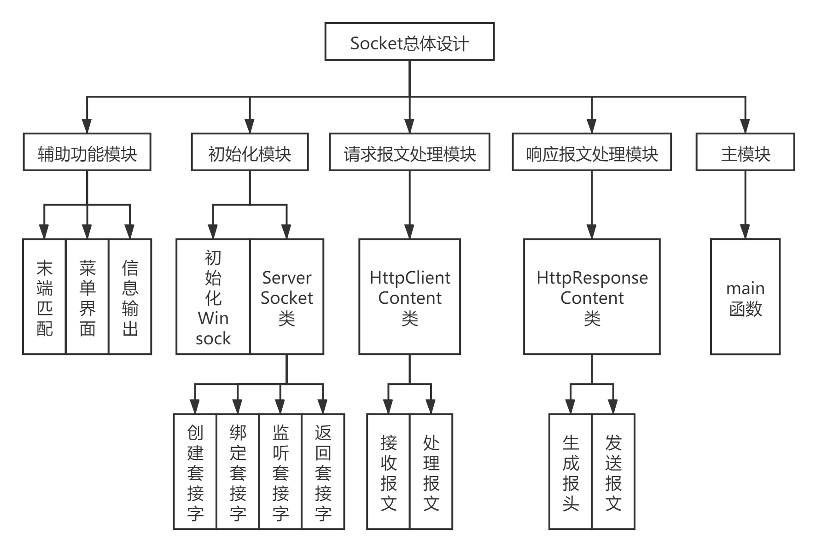
图1-1 总体系统设计层次示意图

1.4 系统实现
本次实验各个模块的实现过程以及实现思路如下：

1.4.1 辅助功能模块
本模块的主要功能为提供基础性的支持服务，通过函数的方式将功能封装，本模块中包含四个主要函数，分别为字符串末端匹配函数endWith、时间获取函数getTime、菜单打印函数print_menu，以及报文信息打印函数print_respond_message。由于后三个函数的实现比较简单，故不在此赘述，主要描述一下末端匹配函数endWith的功能与实现过程，具体过程如下：
endWith函数实现：末端匹配函数endWith主要用于处理报文请求文件的类型匹配，以方便响应报文“Content-Type”属性的生成赋值，本函数的入口参数为需要判断的const string引用变量fullStr以及末端字符串const string类型引用变量endStr，通过从字符串末端开始循环的方式向前进行匹配，直到endStr匹配完毕则返回true，否则返回false；

1.4.2 服务器初始化模块
本模块的主要功能为服务器初始化，其中包括winsock初始化以及socket创建、绑定及监听，后三个过程封装为类ServerSocke的函数，除此之外，为方便外界函数使用套接字socket，使用get_socket函数来返回socket值，类的声明如图1-2所示，具体功能的函数实现过程如下：
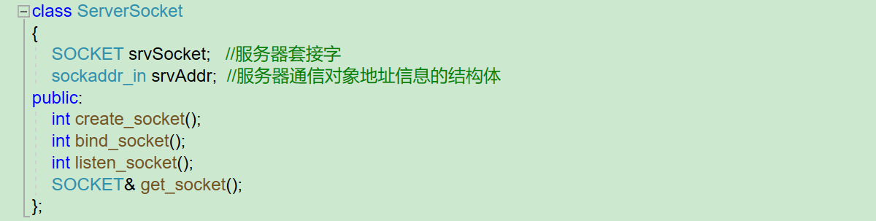
图1-2 类ServerSock声明代码截图
（1）winsock初始化函数
函数声明：int init_window(WSADATA& wsaData)；
函数实现：调用WSAStartup函数初始化winsock，并通过对返回值的判断对其进行错误分析处理，并将原因打印在屏幕上。
（2）套接字创建函数
函数声明：int ServerSocket::create_socket()；
函数实现：使用socket(AF_INET, SOCK_STREAM, 0)语句调用socket函数创建流套接字，并通过对返回值的判断对其进行错误分析处理，并将原因打印在屏幕上。
（3）套接字绑定函数
函数声明：int ServerSocket::bind_socket()；
函数实现：本函数需要配置监听地址、监听端口以及主目录，首先，输出信息提示使用者输入需要使用的监听地址、监听端口以及主目录，然后通过函数htons以及函数inet_addr分别将端口号和IP地址转化成计算机可以识别的格式，然后调用bind函数将套接字绑定到指定的IP和端口号上，如果绑定失败同样要输出错误信息“Server socket bind error!”。
（4）套接字监听函数
函数声明：int ServerSocket::listen_socket()；
函数实现：调用listen函数监听套接字，并通过对返回值的判断对其进行错误分析处理，并将原因打印在屏幕上。

1.4.3 请求报文处理模块
本模块的主要功能是对请求报文进行接收与处理，请求报文以及其操作被封装为类HttpClientContent，具体声明如图1-3所示，各个函数（部分简单函数不描述）实现过程如下：
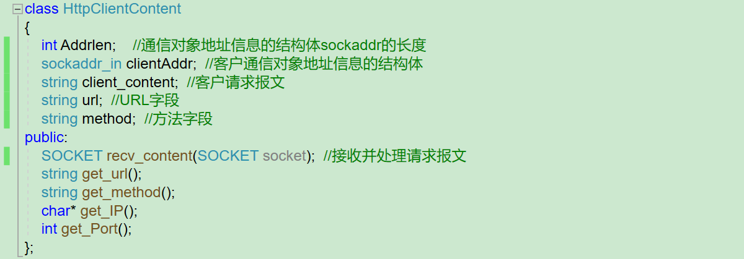
图1-3 类HttpClientContent声明代码截图
（1）recv_content函数
函数声明：SOCKET HttpClientContent::recv_content(SOCKET socket)；
函数实现：recv_content函数的功能为接收请求报文并对其进行处理，函数的入口参数为监听成功服务器套接字socket，出口参数为通过调用accept函数生成的会话socket，函数具体实现过程如下。首先，调用accept函数创建会话套接字，并与客户端建立连接；然后，调用recv函数接收请求报文；然后使用正则表达式"([A-Z]+) (.*) HTTP/\\d\.\\d"对报文进行处理，提取出Method与URL的内容，请求报文处理完成。

1.4.4 响应报文处理模块
本模块的主要功能为生成并发送响应报文，响应报文以及其操作被封装为类HttpResponseContent，具体声明如图1-4所示，各函数（部分简单函数不描述）实现过程如下：
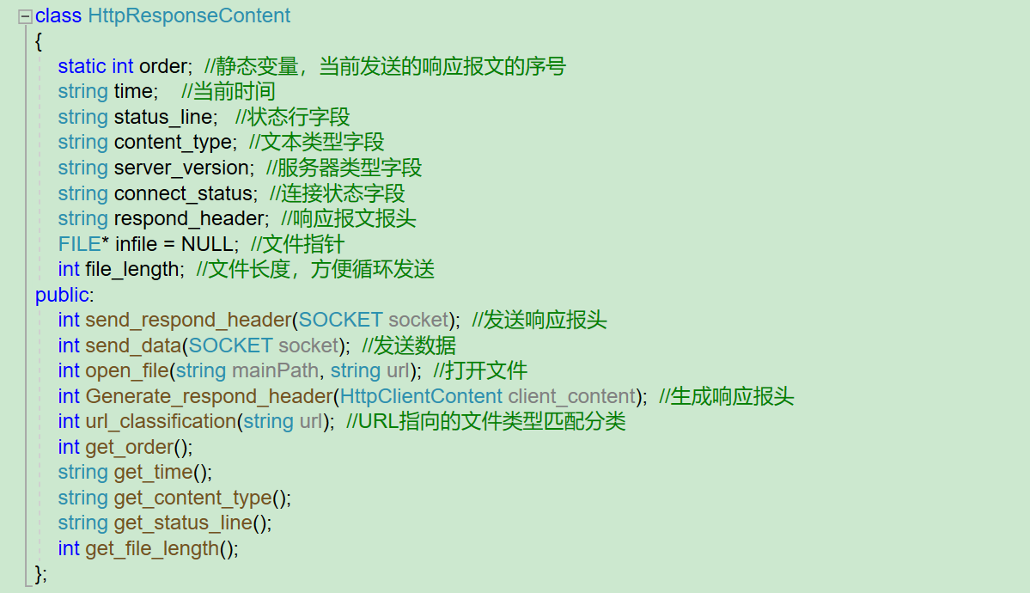
图1-4 类HttpResponseContent声明代码截图
（1）open_file函数
函数声明：int HttpResponseContent::open_file(string mainPath, string url)；
函数实现：使用URL和主目录尝试打开文件，若打开文件失败，则将状态行变量赋值为“HTTP/1.1 404 Not Found”，并打开准备好的404文件作为需要发送内容；然后，使用文本分类函数url_classification对文本类型进行判断，若当前请求类型不在分类类别中，则将状态行赋值为“HTTP/1.1 501 Not Inplemented”，文件打开完成，准备发送响应报文。
（2）url_classification函数
函数声明：int HttpResponseContent::url_classification(string url)；
函数实现：使用末端匹配函数endWith进行匹配，为content_type变量进行赋值，具体的文件类型和content_type赋值如图1-5所示。
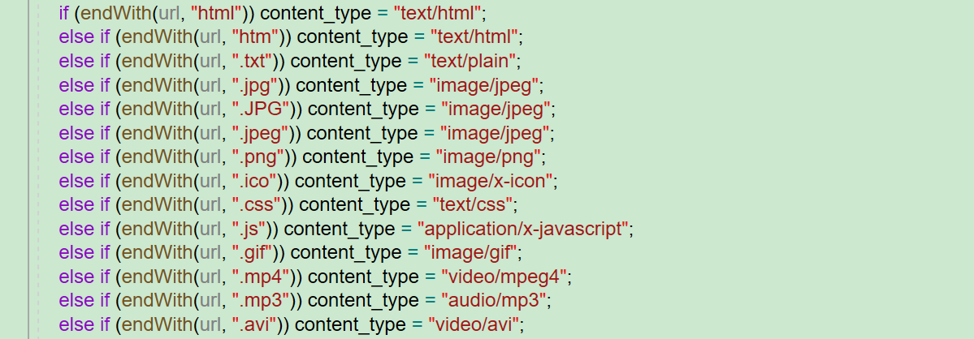
图1-5 url_classification函数匹配部分代码截图
（3）send_data函数
函数声明：int HttpResponseContent::send_data(SOCKET socket)；
函数实现：使用循环发送的方式发送数据，每次用fread函数读取255个字节的数据（fread返回值为读取字节数），然后使用send函数发送数据，直到发送到文件尾为止。

1.5 系统测试及结果说明

1.5.1 系统测试的硬件环境
（1）中央处理器CPU：Intel(R) i5-7200U 2.50GHz
（2）物理内存：8.00 GB
（3）网卡：Qualcomm Atheros QCA9377 Wireless Network Adapter
（4）显卡：NVIDIA GeForce 940MX

1.5.2 系统测试的软件环境
（1）服务器：Microsoft Windows 10 家庭中文版
（2）客户：Google Chrome 71.0.3578.98 64位（浏览器）；

1.5.3 系统测试过程与结果分析
（1）配置服务器基本参数，按照控制台的提示输入对应的监听IP地址与端口，并在输入需要监听的IP与端口号后，创建绑定并监听套接字；然后，配置主目录，如图1-6所示，如果顺利配置会提示配置成功，否则系统退出；
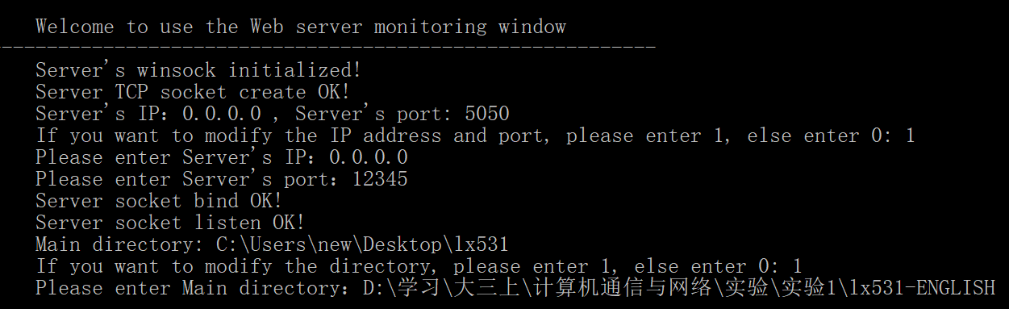
图1-6 服务器基本参数（IP、端口与主目录）配置结果图
（2）打开Google Chrome浏览器，输入“http://localhost:12345/index.html”或者默认的主机IP号“http://127.0.0.1:12345/index.html”请求主目录下的index.html文件，观察服务器响应，可以发现服务器接收到报文，接受到的请求报文信息与需要发送的响应报文信息通过整理输出在控制台上，结果如图1-7所示；同时，浏览器页面上出现对应的页面与图片，表示多种类型的文件都可以发送，如图1-8所示；
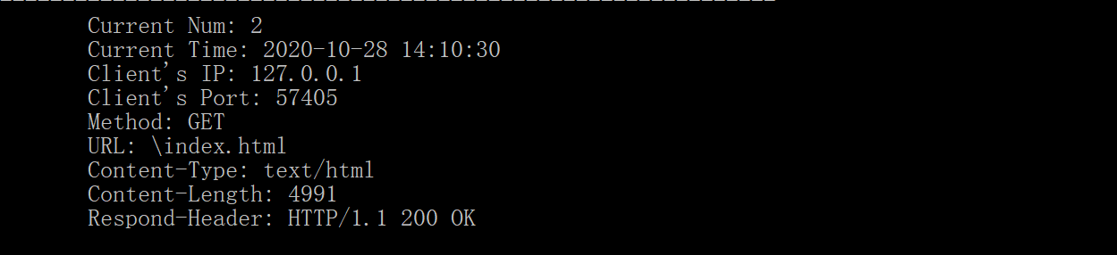
图1-7 请求报文与响应报文部分信息整理图
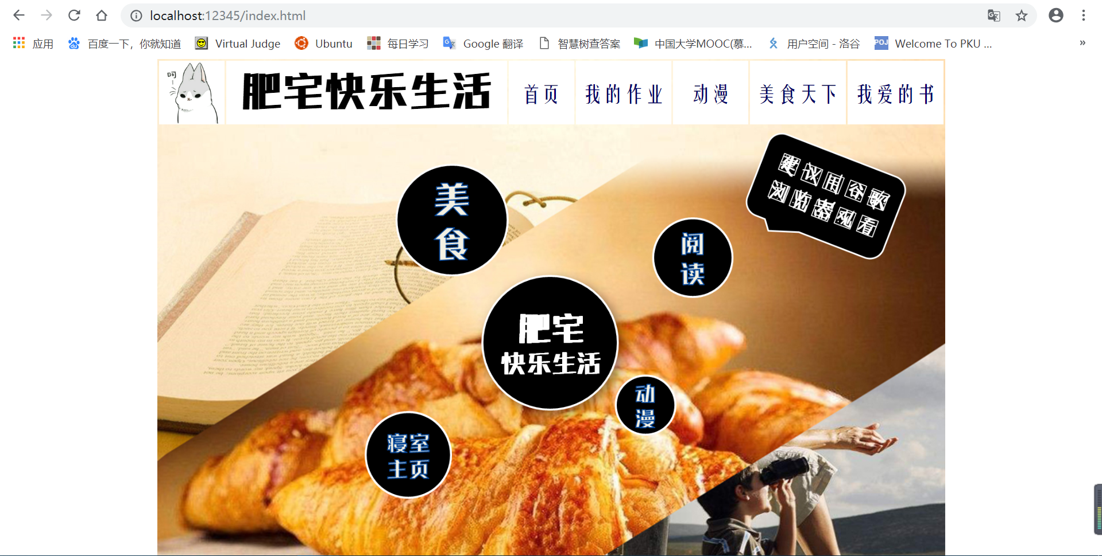
图1-8 浏览器接收文件显示结果图
（3）同时，若手机与服务器所在电脑处于同一局域网，可以使用服务器对应IP进行访问，打开网络属性，找到当前服务器被分配的IP地址，如图1-11所示，为10.11.49.35；在手机浏览器输入“http://10.11.49.35:12345/index.html”访问服务器，请求主目录下的index.html文件，观察服务器响应，可以发现服务器接收到报文，接受到的请求报文信息与需发送的响应报文信息整理后输出在控制台上，结果如图1-9所示，客户端IP地址为10.11.38.228，端口号为48280；同时，浏览器页面上出现对应页面与图片，表示顺利文件发送，接收结果如图1-10所示；
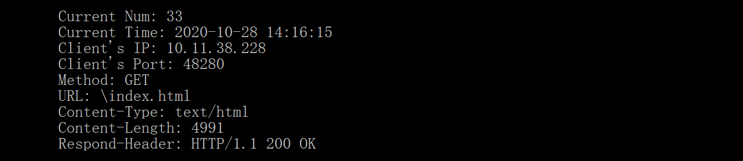
图1-9 请求报文与响应报文部分信息整理图
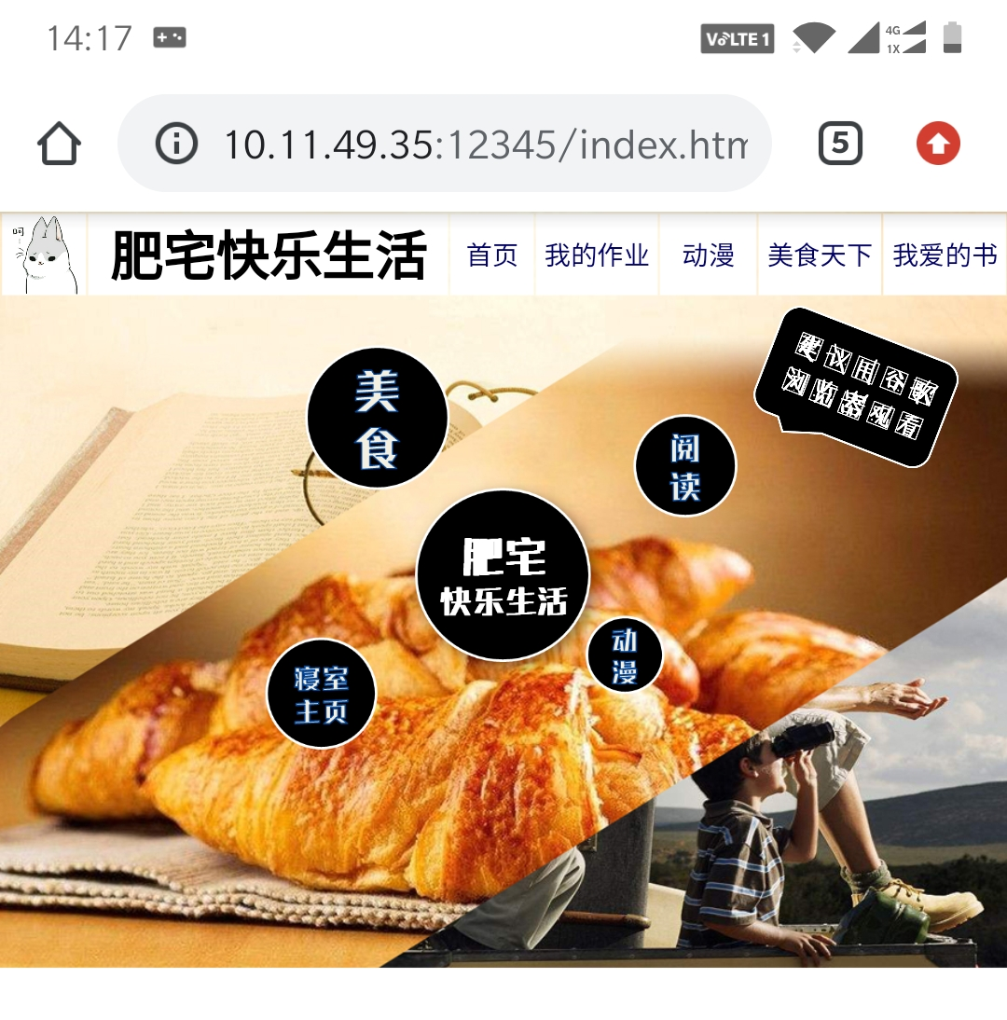
图1-10 手机浏览器接收文件显示结果图
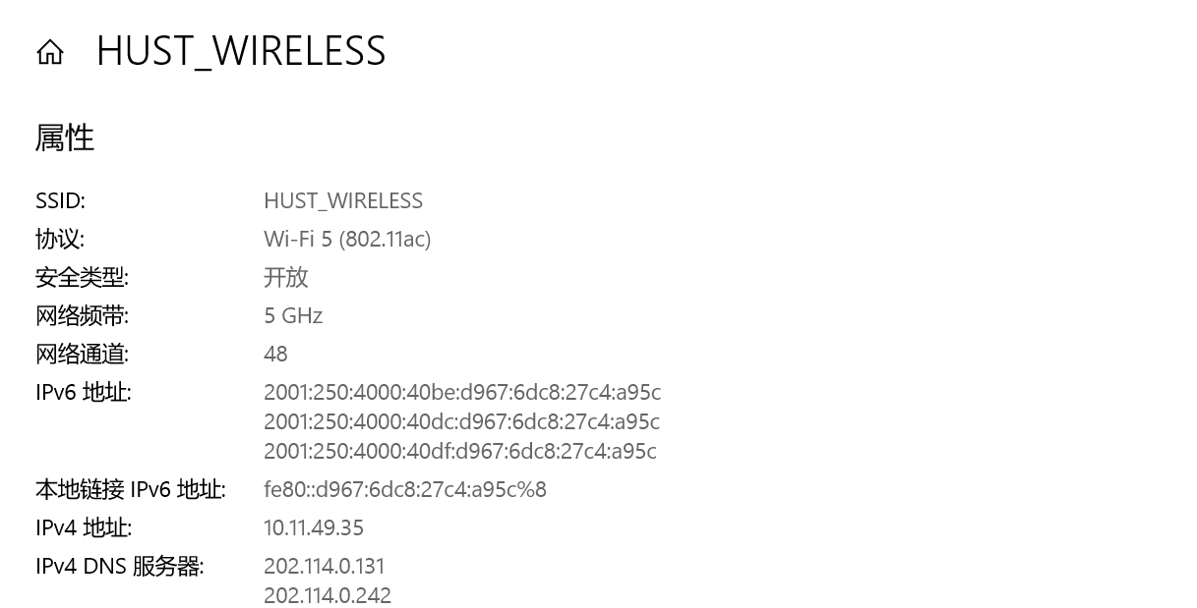
图1-11 服务器网络属性截图
（3）当输入的页面无法找到时，响应报文的状态行被置为HTTP/1.1 404 Not Found，并返回相对应的404页面，报文部分信息与浏览器结果如图1-12所示；
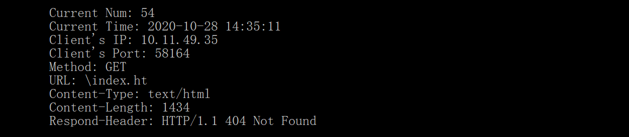
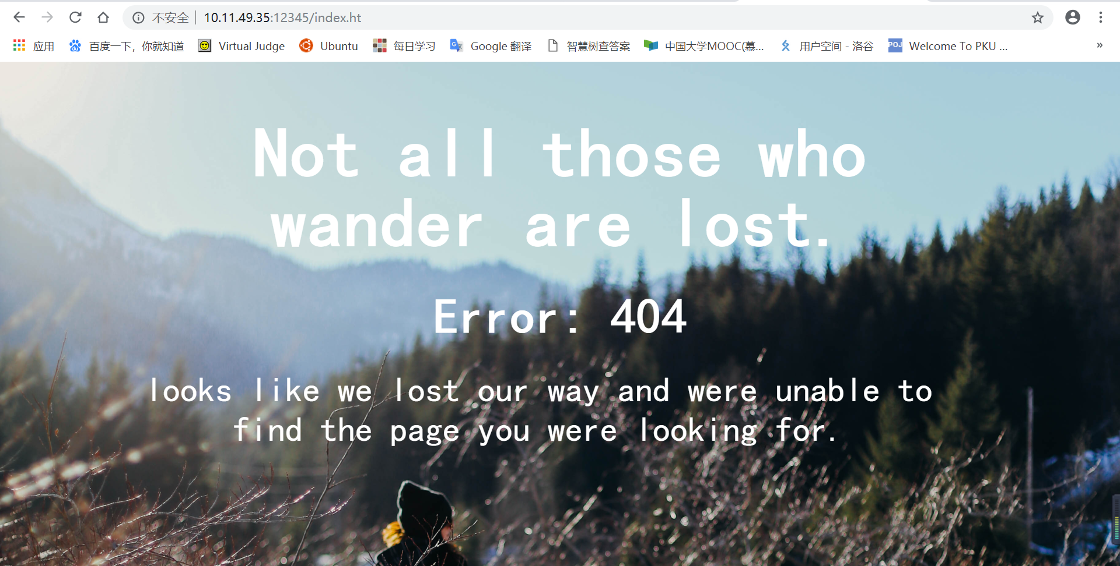
图1-12 部分报文信息与404页面结果截图
（4）当输入的文件种类无法被匹配时，响应报文的状态行被置为HTTP/1.1 501 Not Inplemented，并返回相对应的501页面，报文部分信息与浏览器结果如图1-13所示；
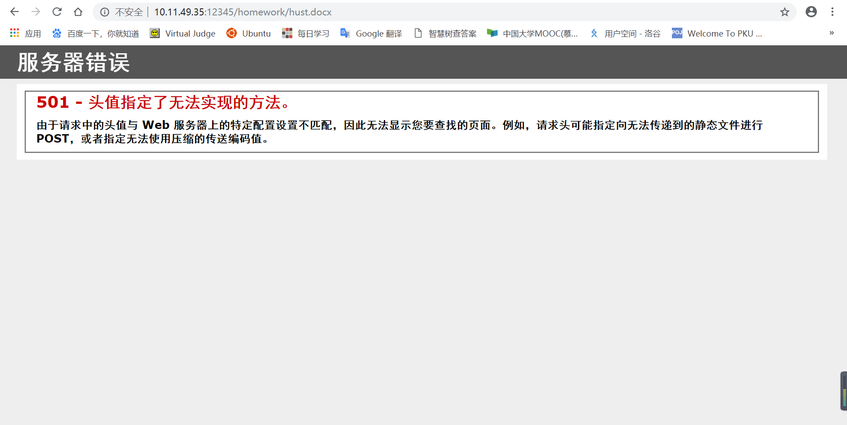
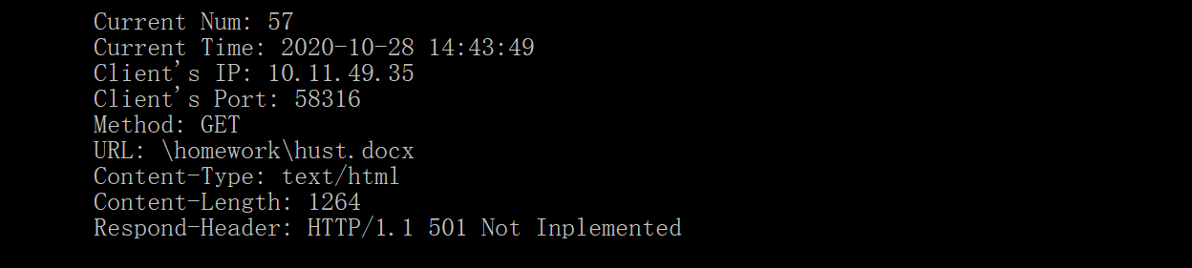
图1-13 部分报文信息与501页面结果截图

1.6 其它需要说明的问题
1. 由于报文未匹配中文译码功能，故如果发送的URL地址中包含中文可能会导致出错；
2. 当发生错误后，系统会打印错误提示并快速退出，故如果服务器快速退出，表示当前出现了错误情况，请重新打开软件即可。

心得体会与建议

2.1 心得体会
由于课时的缩减，本次实验的实验仅需撰写第一次的实验报告，给我的减轻了不少压力，本实验课的三次实验分别针对不同的方面，分别使用或实现了应用层、运输层与网络层的部分功能，在本课程中我的收获很大，不仅顺利完成了实验，也更加加深了对理论知识的理解。
对我而言，本课程中第一次实验（Socket编程）难度最大，遇到的问题也最多。由于本人是第一次接触网络方面的编程，所以一直有些手忙脚乱；在经历了最初一段时间的混乱之后，通过参考借鉴网络上部分编程方式，实验逐渐走上正轨。在本次实验中，我学会了初步的应用层的编程，不仅对应用层协议的理解更加深入，而且锻炼了自己从无到有编程的能力。
第二次实验为可靠数据传输实验，由于有比较详细的模板与清晰的网络层接口，所以本实验本质上是一道较为复杂的模拟题，通过阅读教材并按照操作流程编写代码，大部分的问题都可以得到快速的解决。在本次实验中，实现了GBN、SR与简化的TCP三种协议，在编写代码的过程中，我切实感受到了三种协议的异同点，也对窗口移动、报文缓存等方面有了更加深入的了解。
第三次实验是基于CPT软件的一个组网模拟实验，由于是初次接触这个软件，导致我在实验前期遇到了很多基础操作上的问题，例如如何选择路由器及其组模、设备如何配置和操作等等。在经过初期的混乱和探索之后，实验步骤逐渐变得明朗起来，虽然在很多细节上仍然遇到了问题，但总体仍然可以称得上顺利。实验三最大的问题是在进行访问控制的时候，出现了配置成功仍然无法实现功能的情况，在经过阅读网上的教程，我大致明白了原因，访问列表的控制功能是要区分“in”和“out”也就是数据报的来源，当要控制数据报从接口外进入接口内，需要配置“in”接口；而要控制数据报从接口内进入接口外则要控制“out”接口，由于这个原因，我初期将in和out混用产生了问题。通过第三次实验，我切实了解到了网络层的配置方法和工作原理，收获很大。

2.2 建议
由于今年的情况异于往年，导致今年实验和考试安排都略显仓促，所以在实验上没有太多时间去钻研一个问题，很多问题都有一些一知半解的情况。我认为实验整体不存在问题，细节上也很好，除了时间略显紧张，其余都不错。

